GARAM DAN TERANG DUNIA
Eksegeds Tentang Makna Garam dan Terang Dunia dalam Matius
5:13-16 Sebagai Acuan dalam Kehidupan Berjemaat

Diajukan Kepada Sekolah Tinggi Agama Kristen Negeri (STAKN) Toraja
Sebagai Salah Satu Persyaratan Akademik Untuk Memperoleh Gelar Sarjana
Theologi (S.Th)
YARMAN TANDI ARUNG
20103124
SEKOLAH TINGGI AGAMA KRISTEN NEGERI (STAKN)
TORAJA
Tahun 2014
i

Judul Skripsi | : GARAM DAN TERANG DUNIA
Sub Judul | : Eksegetis Tentang Makna Garam dan Terang Dunia dalam  Matius 5:13-16 Sebagai Acuan dalam Kehidupan Beijemaat
Disiapkan oleh | •
Nama | : Yarman Tandi Arung
Nirm | :20103124
Jurusan | : Teologi Kristen
Setelah dikonsultasikan, dan diperbaiki sesuai saran dari dosen pembimbing,
maka skripsi -ini dinyatakan memenuhi syarat untuk dipertahankan dimeja ujian.
Mengkendek, 13 Juni 2014
Dosen pembimbing:
Pembimbing I
Dr. Andarias Kabanga’ M.Th
NIDN: 09-2103-5101
Judul  Sub Judul | : GARAM DAN TERANG DUNIA  : Eksegetis Tentang Makna Garam dan Terang Dunia dalam  Matius 5:13-16 Sebagai Acuan dalam Kehidupan Berjemaat.
Diajukan Oleh  Nama  NIRM  Jurusan  Dibimbing Oleh | : Yarman Tandi Arung  .•20103124  : Teologi Kristen

1. Dr. Andarias Kabanga’,M.Th.
2. Tri Oktavia H. Silaban, M.Th.
Telah dipertahankan oleh penulis di depan penguji pada ujian sarjana (SI)
Sekolah Tinggi Agama Kristen Negeri (STAKN) Toraja pada tanggal 20 Juni 2014.
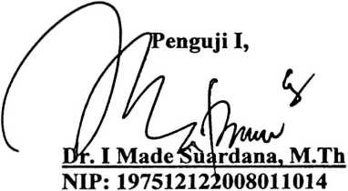
Dewan Penguji:
Penguji H,
Alfrida L. Membala, M.Pd.K
NIP:150409440
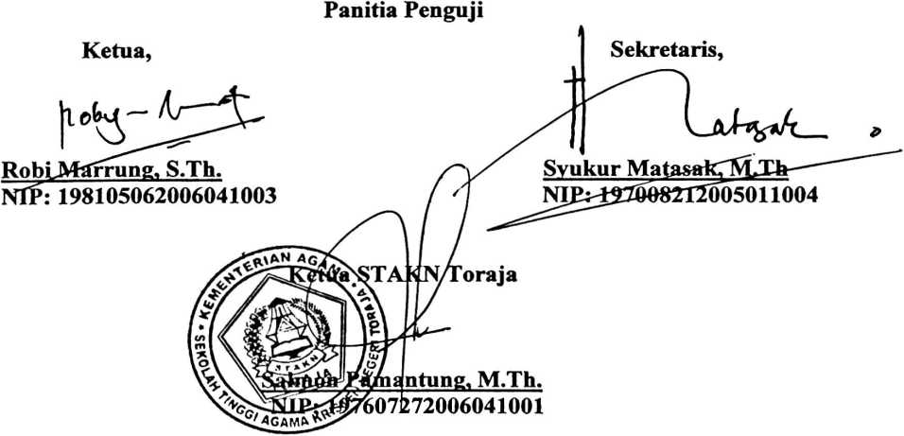
iii
ABSTRAK
Yarman Tandi Arung dengan skripsi yang berjudul Eksegetis Tentang
Makna Garam dan Terang Dunia berdasarkan Matius 5:13-16 sebagai acuan dalam
kehidupan berjemaat.
Dalam meneliti dan mengkaji topik ini, penulis menggunakan metode
kualitatif dengan interpretasi teks yang dikaji dan diteliti dengan bantuan pendekatan
studi pustaka, berdasarkan kaidah-kaidah eksegese dan dengan metode analisis tafsir
kritik teks, kritik historis, dan kritik tata bahasa yang kemudian dipaparkan dalam
empat bagian. Upaya penelitian dan pengkajian ini dengan tujuan untuk mengungkap
makna terdalam dari suatu teks dalam Matius 5:13-16 yaitu suatu patokan yang
diproklamirkan oleh Yesus yakni menjadi garam dan terang dunia.
Hasil akhir dari upaya pengkajian ini adalah dengan memperoleh sebuah
gambaran dan makna sebagai acuan dalam kehidupan berjemaat bahwa menjadi
garam dan terang yang dimaksudkan oleh Yesus adalah ketulusan dari dalam hati
dan menampakkan perbuatan yang baik, bukan untuk dipamerkan namun harus
mumi tanpa syarat, menarik perhatian, sehingga dapat membawa berkat bagi sesama.
Dengan ketulusan dan kemurnian dari dalam hati yang dapat membawa perubahan
hidup kekristenan yang berkualitas sehingga menarik bagi orang lain untuk
meneladaninya, bukan karena tuntutan yang harus dipenuhi namun benar-benar
mumi. Kesadaran dan tanggung jawab sebagai pembawa pengaruh yang baik bagi
sesama tidak mendatangkan akibat buruk. Dunia sangat membutuhkan kehadiran
kehidupan berjemaat yang dapat memberikan teladan seperti yang diteladankan oleh
Yesus. Sehingga melalui kajian ini para pembaca sekalian mampu
mengimplementasikan hal ini sebagai bagian dari penerapan apa yang dikatakan oleh
Yesus.
iv

